Aкција пошумљавања Фрушке горе
поводом обележавања 60 година од оснивања „НАЦИОНАЛНОГ ПАРКА ФРУШКА ГОРА“

15.-30. новембар

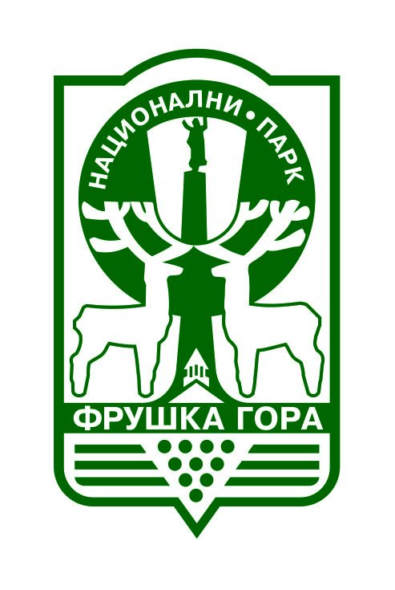

ФОРМУЛАР ЗА ПРИЈАВУ УЧЕШЋА

Назив организације (за појединачне пријаве попуњава се само Контакт особа)

Контакт особа

Број телефона

Email

Број особа (тачан број или оријентациони, нпр. 20-30)

Број дана учешћа на Акцији

Датум/и учешћа

